CLEI | TIEMPO | GUIA DE APRENDIZAJE Nº | NOMBRE DE LA GUÍA | PERÍODO
V | 11 semanas | 2 | DE REGRESO A LA URBANIDAD | 2

PRESENTACIÓN GENERAL DE LA GUÍA

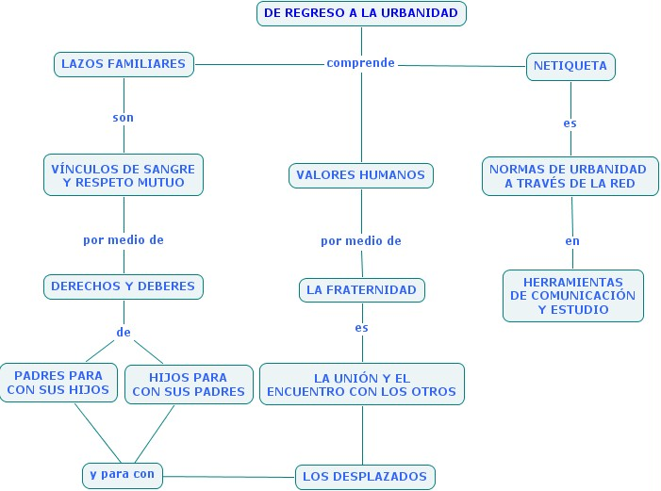

DESARROLLO TEMÁTICO

De regreso a la Urbanidad

PRESENTACIÓN

Vivimos en una sociedad en la que los valores han ido cada vez en deterioro, puesto que todos aquellos aspectos que por siempre han dignificado al hombre en sociedad se han quedado en un segundo plano, obviando aspectos de comportamiento comunitario como el respeto hacia los demás, hacia nuestra Patria y por ende, hacia nosotros mismos. La materialidad y el naturalismo exagerados han formado parte en todas nuestras relaciones, por este motivo, a la Urbanidad y Civismo, que constituían aspectos bien importantes en nuestra formación, hoy no se les da la importancia que se merecen.
La Urbanidad y Civismo es una exigencia ética que nace de nuestro ser esencialmente relacional, por eso estas dos áreas están en íntima relación con aquellos aspectos de la vida humana que nos especifican como seres espirituales, racionales y libres: la rectitud, el servicio, la participación ciudadana, la amistad, el respeto, el amor.
Al finalizar estas unidades, se espera que en nuestro diario vivir se retomen el sentido de pertenencia hacia nuestra nación y el amor propio y hacia los demás a partir de la tolerancia y el respeto.

NETIQUETA




Cuando por decisión propia o de nuestra familia se optó por iniciar o continuar nuestros estudios en un espacio diferente al de las aulas de clase, nos vimos en la necesidad de adaptarnos al ambiente virtual que nos ofrece el Cibercolegio y por ende, aceptar todos sus requerimientos y exigencias para el cumplimiento de nuestras obligaciones como estudiantes, entre éstos responder con todas las actividades a desarrollar y el envío oportuno y adecuado de los talleres que comprueban nuestro proceso de aprendizaje, ¿pero crees que la manera como interactuamos a través de la red y el uso que damos a ésta es el adecuado?, pues al igual que a la hora de sentarnos a la mesa para la cena encontramos unas reglas de cortesía, también las debemos observar en este medio virtual, así que ten siempre presente las siguientes recomendaciones y ponlas en práctica como señal de urbanidad.

Recomendaciones básicas para el uso del correo electrónico

Tomado de: http://www.netiqueta.org/

- No envíes correos masivos, y sobre todo, no los reenvíes,

- Es de mala educación, pues supone colocar al receptor de tu mensaje en la disyuntiva de entre elegir entre que pienses que no lo recibió y enviarte información personal que no tiene por qué compartir contigo.

- Nunca envíes mensajes en cadena, las alarmas de virus y las cadenas de mensajes son por lo general falsas, y sólo contribuyen a saturar los servidores, y con ellos, la red.

- Ten siempre presente que el tiempo de aquellos a quienes enviamos mensajes es, al igual que el nuestro, valioso, por lo tanto no le envíes mensajes que no contengan nada positivo y útil.

- Saluda antes del mensaje y despídete con tu nombre, exactamente igual que harías con una carta física.

- Cuando envíes un trabajo a tu facilitador, tómate la delicadeza de saludar,, escribir el asunto del mensaje y despedirte de una forma educada, evitando la desagradable y muy normal frase: “ahí va el trabajo” o “esta es la guía que me pidió”, etc.

- Utiliza adecuadamente mayúsculas y minúsculas. Las mayúsculas dan la impresión de que estuvieras gritando, y ni qué decir de los textos o párrafos enteros en mayúscula, es de pésima educación.

- Utiliza símbolos para dar énfasis: el “ciberestudiante” es un alumno virtual; utiliza guiones bajos para subrayar: Guerra y Paz es mi libro favorito.

- No te pases utilizando smileys, no creas que un smiley hará feliz al destinatario o hará pasar por alto un comentario impertinente.

- En los momentos en que sea necesario el diálogo con facilitadores, compañeros o directivos a través de foros, conversaciones, etc., escribe las palabras completas y evita reemplazarlas por imágenes que creas que dan la idea más clara, por el contario, causan desagrado y falta de respeto.

- Sé breve, sin ser demasiado conciso. Cuando contestes un mensaje incluye el material original como para ser entendido; es una mala forma contestar un mensaje incluyendo todo el mensaje anterior.

- El mail debe tener un título que refleje el contenido del mensaje.

- Asegúrate de que todo lo que envíes sea seguro (sin virus), de lo contrario, podría general problemas de visualización o en el sistema del equipo receptor.

- Si piensas que la importancia de un mensaje lo justifica, contesta inmediatamente para que el remitente sepa que lo has recibido, aunque vayas a mandarle una respuesta más larga posteriormente.

- Si alguien te pide un archivo, avísale antes de su tamaño, con un mensaje aparte con petición de confirmación, recuerda que no todo el mundo tiene banda ancha ni buzones de 50 megas.

- Durante la conversación, utiliza colores y tipos de fuente fáciles de interpretar.

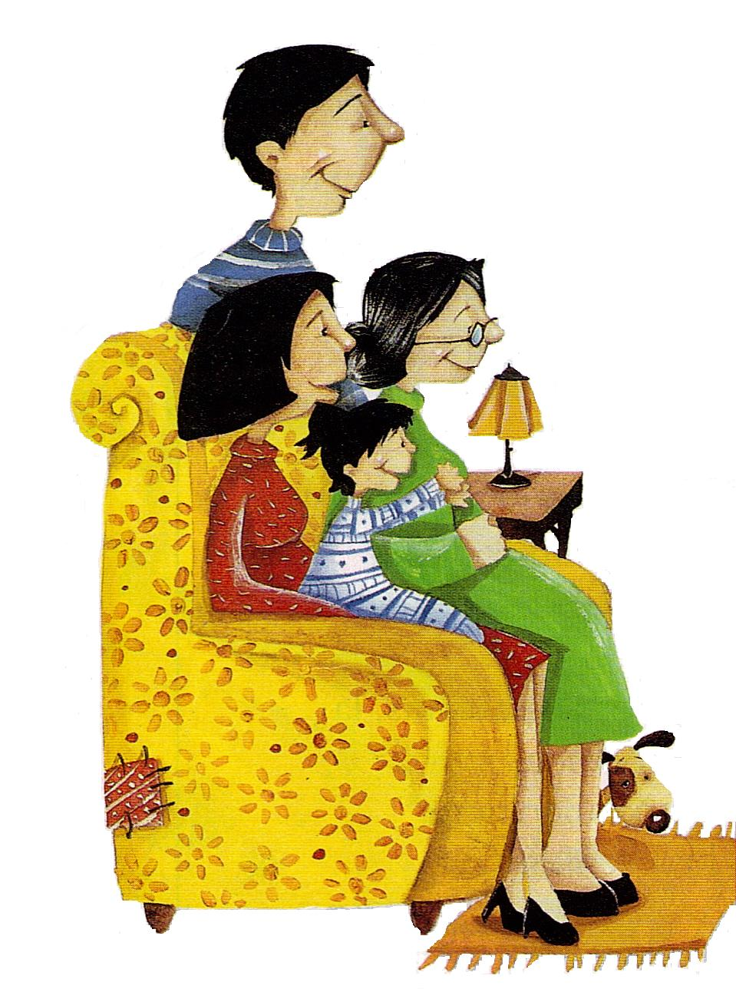
Lazos familiares

“el vínculo que una a la familia no es de sangre sino de respeto y goce mutuo”

El 1 de diciembre de 1965, las Naciones Unidas emitieron una resolución por medio de la cual declaraban que la familia es el núcleo fundamental de la sociedad. Así, a la institución familiar le fue encomendada la reproducción de la especie y la formación del ser humano en el seno del hogar. A pesar de lo anterior, la familia nuclear, formada por el padre, la madre y los hijos, ha experimentado notables cambios en las últimas décadas, debidos en su gran mayoría a las condiciones de vida generales por la sociedad contemporánea, las cuales inciden en la forma de relacionarse de las personas

¿De qué familia eres?
Hoy son comunes, por ejemplo, los matrimonios separados, las madres solteras, las mujeres jefas de hogar, los hombres que crían solos a sus hijos, las parejas que viven junto con sus hijos en la casa de los padres de él o ella, los abuelos que se hacen cargo de la educación de sus nietos y los hermanos mayores que deben cuidar y terminar de educar a sus hermanos menores, entre muchas otras clases de familias.
No importa cómo esté conformada nuestra familia, lo que cuenta de vedad es que en ella no falten el amor y la comprensión, la benevolencia y la tolerancia, la solidaridad y la fraternidad.
¿Quién manda a quién?
Las normas generales de convivencia de una familia son por lo general fijadas por la cabeza de familia, que pueden ser los padres o personas encargadas de velar por el bienestar económico, afectivo, social y educativo de los miembros de la misma. En el establecimiento de estas normas es preciso que intervengan los hijos y demás familiares que se vayan a ver afectados por ellas y asuman el compromiso de cumplirlas.
Una ves discutidas y aceptadas por todos, corresponde igualmente a todos hacerlas velar sin distingo alguno cada vez que sean olvidadas o ignoradas.

De los padres para con los hijos

- Establecer normas familiares claras y coherentes y no renunciar a ellas.

- Servirles de modelo de lo que es ser un buen
ciudadano y una buena persona.

» Enseñarles a ser responsables con sus deberes.

- Imponer la disciplina de manera amorosa, justa y democrática.

- Dedicar todo el tiempo que sea posible a hablar con ellos en forma amistosa.

“Respetarlos para que aprendan a respetar a los demás.

- Enseñarles a pedir disculpas cuando se equivoquen o hieran a otras personas.

De los hijos para con los padres
- acercarse como amigos y compartir con ellos toda clase de experiencias, pensamientos y sentimientos.

- Hacerles confidencias y pedirles consejos.

- Escuchar lo que tienen para decir y valorar su experiencia de la vida.

- No juzgarlos dura mente ni verlos como personas anticuadas e incapaces de evolucionar y de cambiar.

• Ser atentos y considerados con ellos, asistirlos y confortarlos cuando estén enfermos, no abandonarlos cuando estén viejos.

El amor en la familia está llamado a crear un clima de justicia, de paz, de sinceridad, de confianza, de superación, de solidaridad y de comunicación.
El amor familiar es la base para que los padres y adultos responsables ejerzan la autoridad son respeto, poniéndola al servicio de los hijos.

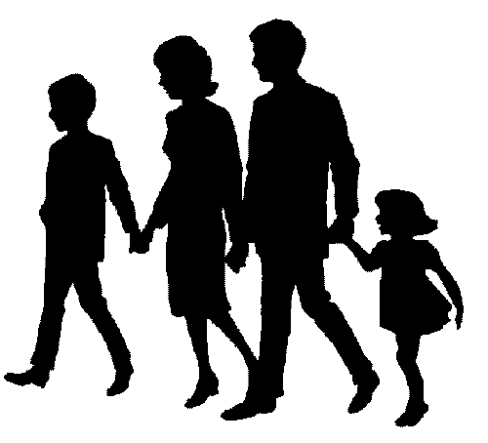
Con el desplazamiento forzado

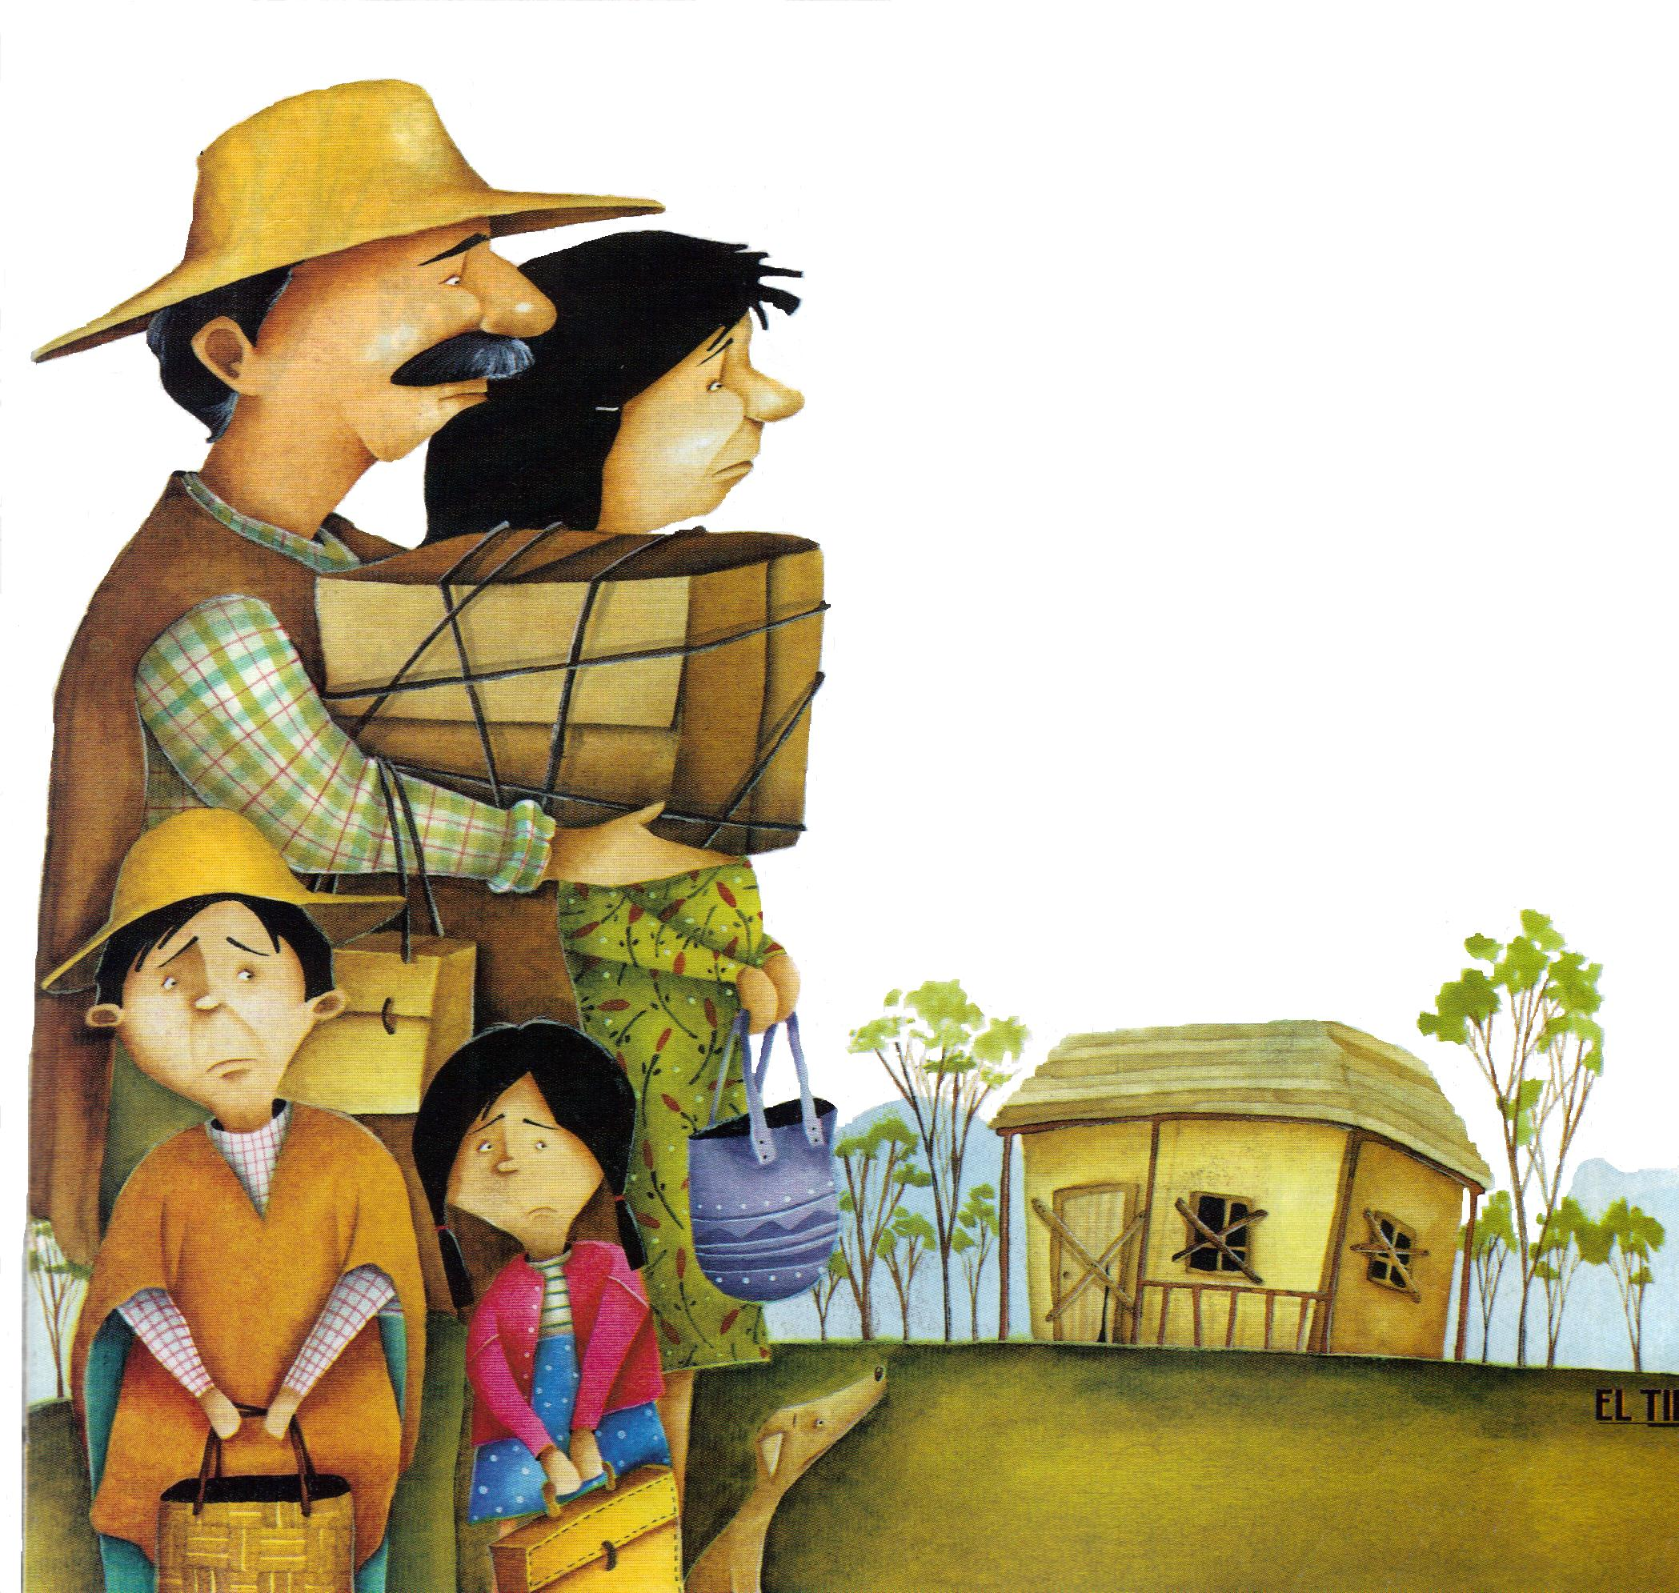
Siendo conscientes de nuestra fortuna de tener un techo, una familia, un hogar, debemos reconocer que hay muchas familias que algunas tuvieron un lugar llamado “hogar” en el que, al igual que nosotros, compartían sus momentos de alegría propios y unión; por esta razón, debemos sentirnos una vez más orgullosos de todo cuanto tenemos y dar gracias a Dios por los beneficios recibidos.
Colombia está entre los cinco países del mundo donde el problema de los desplazados es más grave. Se les dice desplazados, pero el término correcto es personas con desplazamiento forzado.
Estas personas, principalmente por temor a las acciones de los grupos armados, se han visto forzados a dejar sus tierras y sus pertenencias. Su condición amerita una actitud de solidaridad y apoyo por parte de toda la ciudadanía.

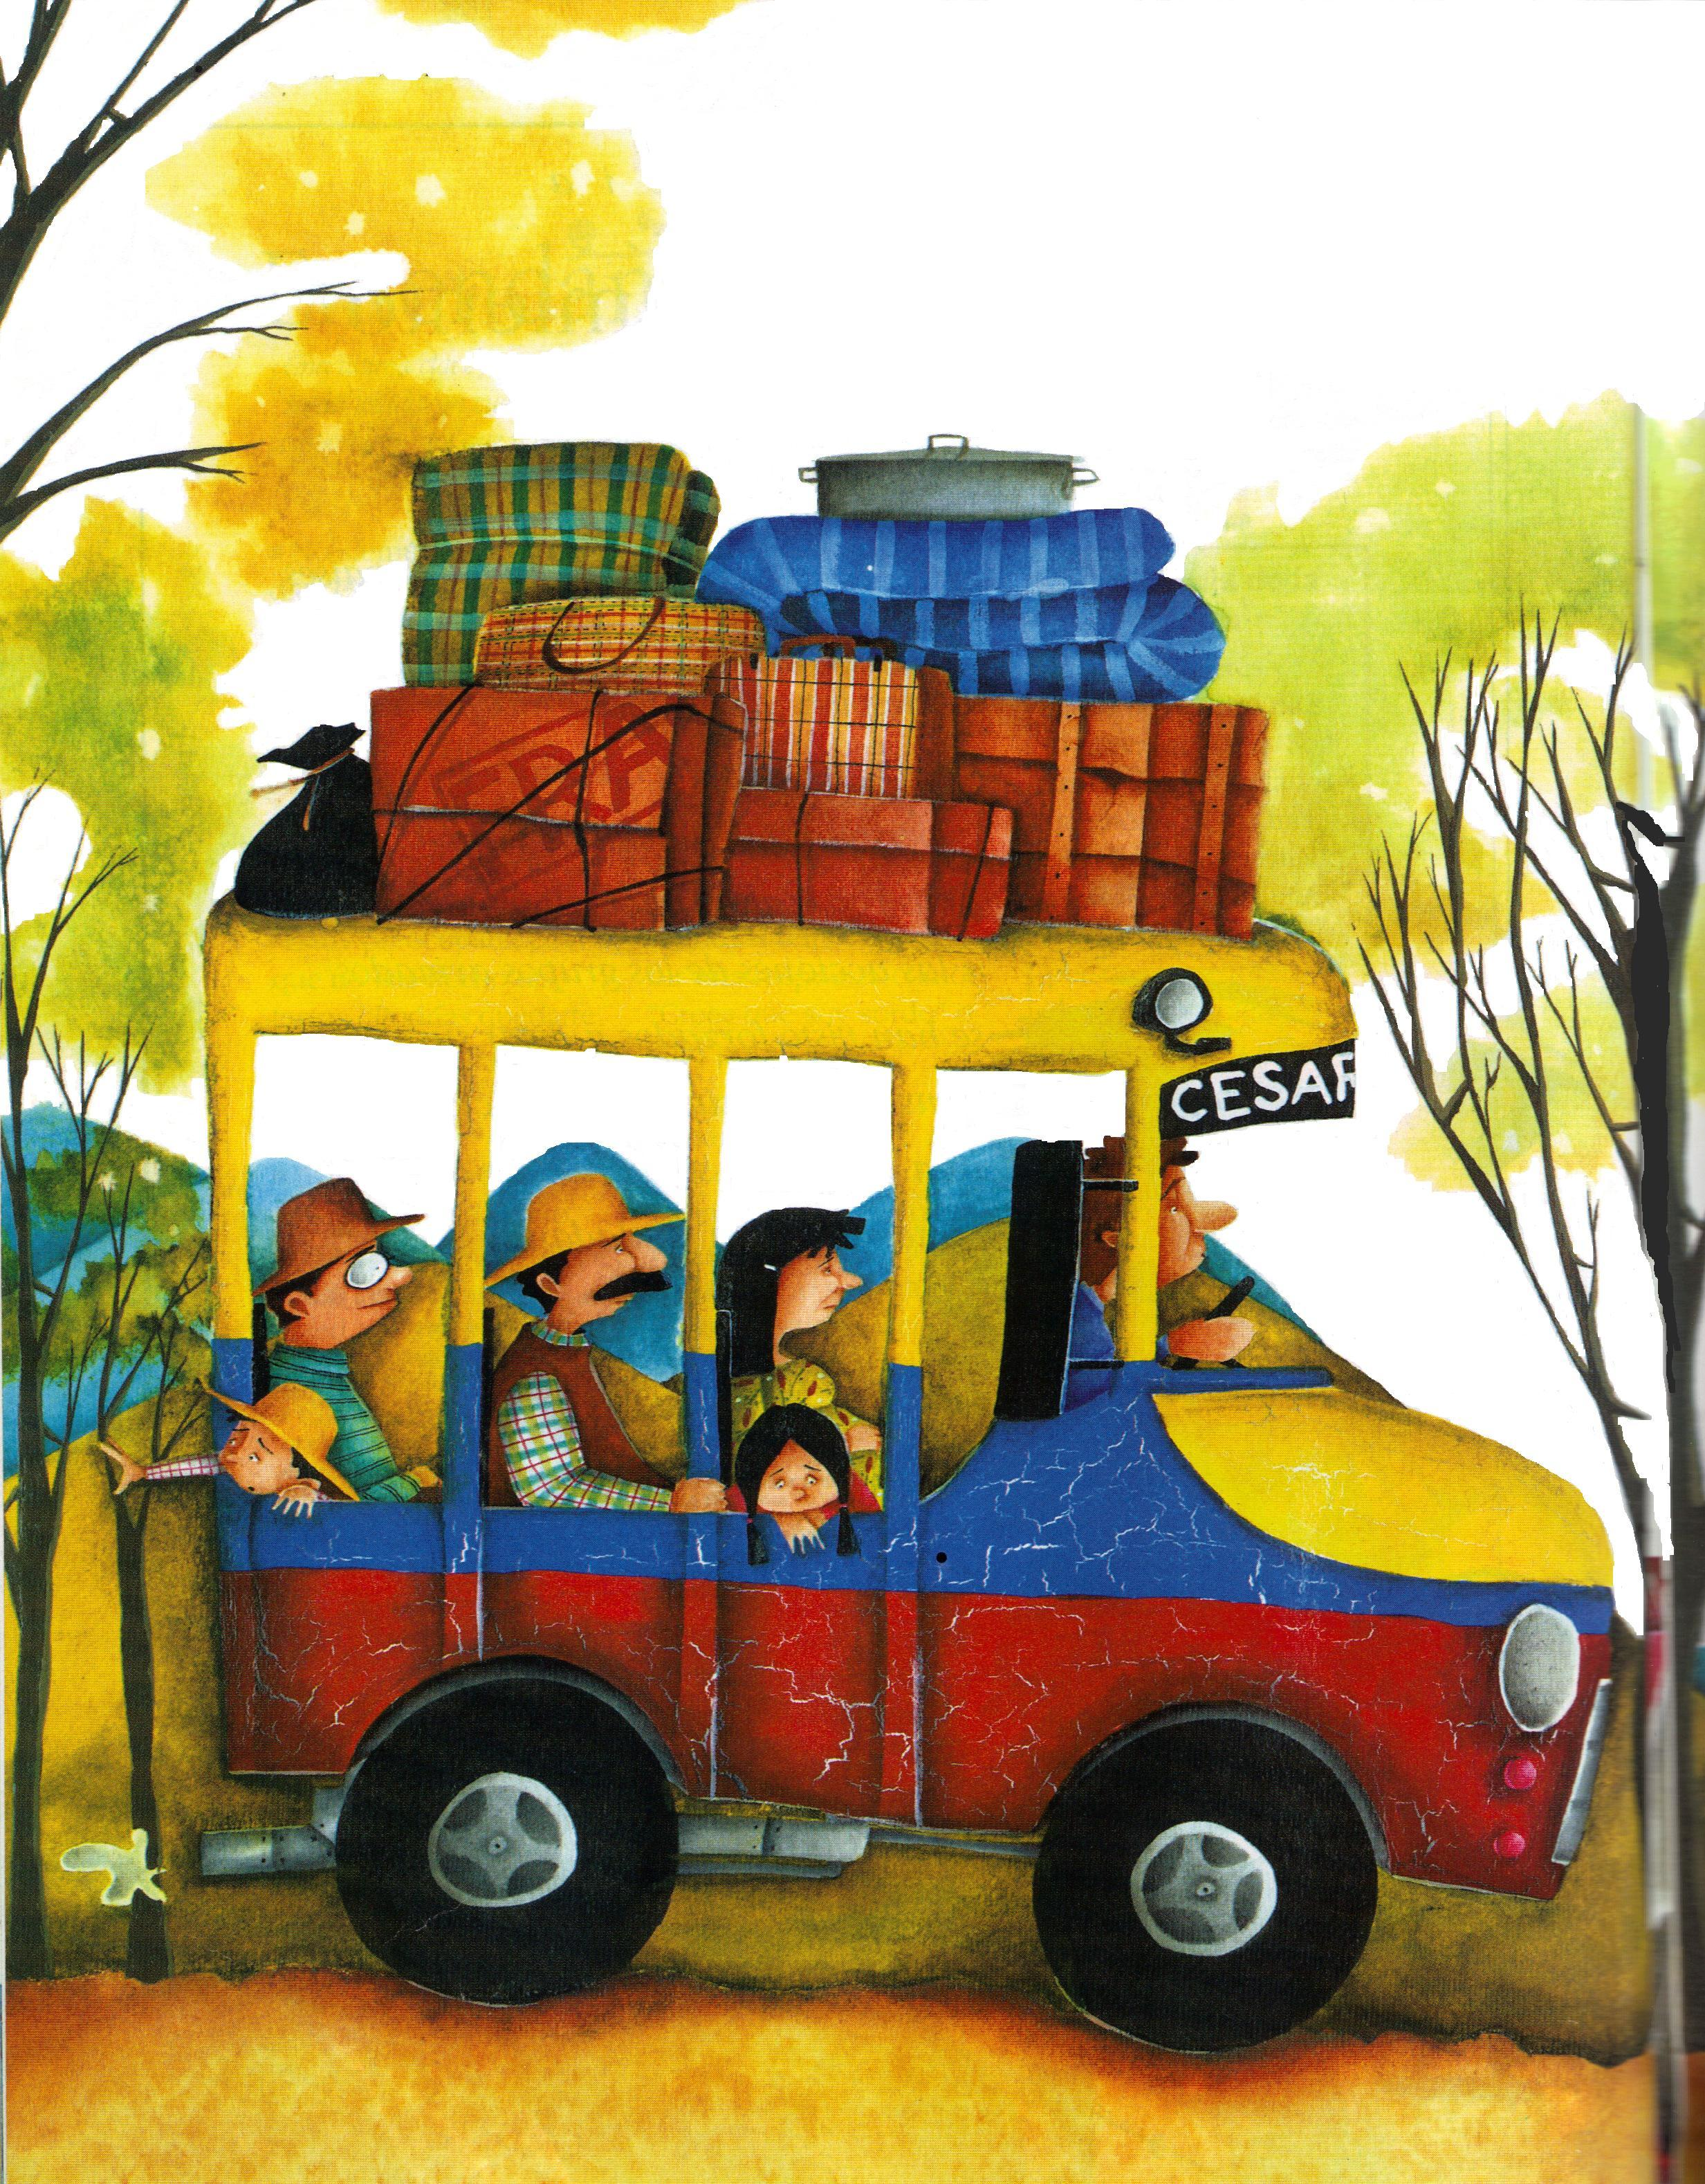
Para reflexionar
No es nada fácil tener que desprendernos de un momento a otro de todo lo que tenemos en la vida y en el mundo para evitar ser sometidos o asesinados. Tener que huir, presas de rabia y de terror, dejando atrás el fruto de nuestro trabajo, con tiempo apenas para cargar con las mínimas pertenencias y ponernos lejos del alcance de nuestros perseguidores. Es lo que viven a diario cientos de personas en Colombia, como producto del conflicto armado. Familias enteras separadas de sus lugares de origen, enfermas de nostalgia e incertidumbre, clamando por ayuda, comprensión, dignidad y justicia, algo que ninguno de nosotros, sus compatriotas, les puede negar.

De las personas en desplazamiento
- Los desplazados forzados tienen derecho a solicitar y recibir ayuda internacional, y ello genera un derecho correlativo de la comunidad internacional para brindar la ayuda humanitaria.
- Gozarán de los derechos civiles fundamentales reconocidos internacionalmente.
- Tienen derecho a no ser discriminados por su condición social de desplazados, motivo de raza, religión, opinión pública, lugar de origen o incapacidad física.
- A acceder a soluciones definitivas a su situación.

- Al respeto a su lugar de origen
- Los colombianos tenemos derecho a no ser desplazados forzadamente.
- A que su libertad de movimiento no sea sujeta a más restricciones que las previstas en la ley.,
Del Gobierno
- Destinar los recursos y el personal idóneo para atender las oficinas que apoyen a las personas desplazadas.
- Fortalecer la prevención del desplazamiento y los mecanismos de alertas tempranas para intervenir a tiempo.

VALORES HUMANOS

LA FRATERNIDAD

Al pronunciar la palabra fraternidad afloran a la mente situaciones, palabras, sentimientos que invitan a la unidad, a la relación y al encuentro con los otros. La fraternidad es un sentimiento que hace que todos se reafirmen como hermanos, el diccionario la define como “unión entre los hermanos o entre los miembros de una sociedad, la fraternidad es la más noble de las obligaciones sociales.

Partiendo de la definición anterior se puede comprender que la fraternidad es la base de toda convivencia humana y que ésta supone:
- La ayuda mutua.
- El conocimiento de la realidad personal con sus defectos y cualidades.
- El servicio desinteresado a los otros en actitud de apertura y disponibilidad.
- La fraternidad abre las puertas a la vivencia de otros valores como el respeto, la solidaridad, la verdad, la tolerancia.
- La fraternidad convierte al ser humano en hermano de todos, sin distingo de raza, pueblo o religión.
- La fraternidad abre horizontes de libertad y de universalidad en donde el ser humano no sólo da, sino que se da permanentemente, comprendiendo, perdonando y amando.

Estas son algunas maneras de hacer posible la fraternidad entre los hombres, pero, sin duda alguna, cada persona movida por la creatividad y la iniciativa habrá encontrado y encontrará cada día, nuevas maneras de convertir en realidad este valor al interior de su familia, de la sociedad y en el mundo.

A lo largo de la historia de la humanidad, se conocen personas que se han convertido en líderes de la fraternidad, que lo han entregado todo por la causa de los hermanos, cumpliendo así el deseo de Jesús “Que todos sean uno, como tú, Padre estás en mí y yo en ti”. (Juan 1, 21). Estas personas son testimonios elocuentes de una realidad a la cual todos los hombres son llamados por su dimensión humana, social y trascendente.

Se podría elaborar una larga lista con los personajes que han asumido su vocación de ser constructores de fraternidad. Quizás cada cual tenga también sus propios modelos que puedan agregar al mismo listado, pero eso no es lo fundamental, sino comprender que sus pensamientos, sus palabras y sus acciones han sido y serán motor que impulsará los anhelos de muchos seres que en el hoy y en el mañana de su existencia, continuarán luchando por lograr un mundo más justo y más humano para sus hermanos, preferiblemente para los menos favorecidos.

IDEAS PARA CULTIVAR LA FRATERNIDAD EN LA FAMILIA  - Establecer una vida de familia donde las responsabilidades sean compartidas y el trabajo se haga agradable.  - Tener capacidad conciliadora, ser abiertos al diálogo, saber perdonar y comprender.  - Ante los llamados de atención, aceptar, reconocer nuestros errores y esforzarnos para cambiar.  - Evitar las discriminaciones en el trato. Ser portadores de paz buscando la solución a los conflictos. | 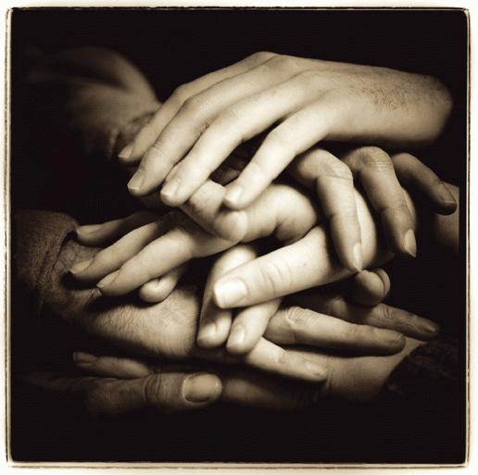

ELEMENTOS QUE DEBEN INTEGRAR UNA CULTURA DE LA FRATERNIDAD

Para crear esta cultura se hace necesario conocer los elementos que deben integrarla, y tener la buena voluntad para trabajar a favor de ella, éstos son:

- La vida humana es el valor fundamental. El ser es más importante que el tener o el hacer.
- Se busca la igualdad entre todos los hombres, la justicia en el acceso a los bienes y oportunidades en forma equitativa.
- Se promueve la participación activa de todos los individuos, en un ambiente democrático y abierto.
- Se buscan medios civilizados de solución a los conflictos (diálogo, negociación, etc.), desarme físico y psicológico que lleva a la paz interior.
- Respeto a los derechos humanos comenzando por el derecho a la vida.
- Autoridades y sectores dirigentes al servicio de la mayoría con clara noción del bien común.
- Principios morales y éticos claros, conciencia de un origen y un destino común, identidad propia, confianza y esperanza.
- Búsqueda de la fraternidad, tolerancia, pluralismo (aceptación de las diferencias), capacidad de diálogo, reconciliación y solidaridad.

RECORDEMOS

La fraternidad significa amor en todo el sentido de la palabra, amor universal. Amor que es caridad y que se traduce en una relación fraterna entre los seres humanos.

Fraternidad es . . . acoger a los otros y ayudarlos a ser lo que están llamados a ser. Es considerarlos hermanos, y estrechar con ellos los lazos de unidad. Es amarlos con un amor activo y concreto, sin excluir a nadie, porque todo hermano merece respeto, consideración, ayuda y comprensión.

BIBLIOGRAFÍA

MARIN ARANGO, Edwin. COOPERATIVISMO, Empresas del Futuro. Publicaciones Edwin’s Ltda. Medellin
SERIE DE FORMACIÓN INTEGRAL, Editor Serfin Educativo. Medellín. 1998
RENDÓN ECHEVERRI, Jorge Álvaro; Ética. Editor Serfin Educativo. Medellín. 1998
Convivencia Ciudadana. Editorial Voluntad. Bogotá. 2006
Microsoft. Encarta 2006. Microsoft Corporation. 2005
CARREÑO, Manuel Antonio; URBANIDAD Y BUENAS MANERAS. Única Edición Completa.
EL ARTE COMO MANIFESTACIÓN DE LA CULTURA. Editorial U.P.B. Medellín. 1987
DERECHO DE FAMILIA. Editora Señal. 1a. Edición. 1995
El libro de la Convivencia. Estándares Básicos de Competencias ciudadanas. Editorial Norma. 2003.
GIL MARTÍNEZ, Ramón. Valores Humanos y Desarrollo Personal. Impresión: E.G.M. Barcelona. 2001

CIBERGRAFÍA

www.mineducación.gov.co
www.urbanidadybuenasmaneras.edu.co
http://www.netiqueta.org/
www.simbolospatrioscolombia.co
http://www.eurosur.org/FLACSO/mujeres/colombia/legi-2.htm

